*Mẫu 2*

**ĐẢNG BỘ ………………………….**

**CHI BỘ……………………………..**

**---**

**SỔ ĐĂNG KÝ**

**LÀM THEO TƯ TƯỞNG, ĐẠO ĐỨC, PHONG CÁCH HỒ CHÍ MINH NĂM 2023**

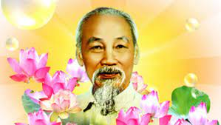

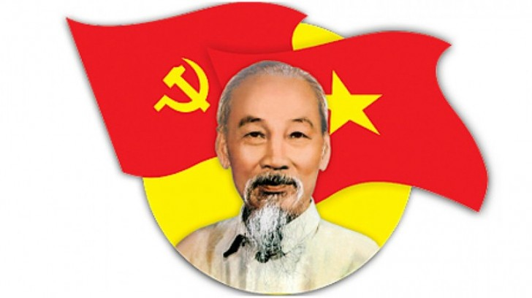HỌC TẬP, LÀM THEO VÀ NÊU GƯƠNG

CHUYÊN ĐỀ NĂM 2023: “Học tập và làm theo tư tưởng, đạo đức, phong cách Hồ Chí Minh về đổi mới sáng tạo; khơi dậy ý chí tự lực tự cường; khẳng định vị thế và khát vọng phát triển tỉnh Quảng Nam”

*(Phần dành cho chi bộ)*

Tổng số đảng viên của chi bộ:………………………

(Trong đó Miễn sinh hoạt đảng:………đ/c; Già yếu, đau ốm:…………đ/c)

(Nếu có thay đổi số về số lượng đảng viên trong năm thì chú thích vào hàng dưới)

………………………………………………………………………………………

***Chi bộ đăng ký làm theo với những nội dung sau:***

- Lãnh đạo công tác giáo dục chính trị tư tưởng:

Đăng ký mức độ thực hiện: Xuất sắc Tốt Trung bình

- Việc tu dưỡng, rèn luyện đạo đức, lối sống của cán bộ, đảng viên:

Đăng ký mức độ thực hiện: Xuất sắc Tốt Trung bình

- Việc thực hiện nhiệm vụ chính trị được giao:

Đăng ký mức độ thực hiện: Xuất sắc Tốt Trung bình

- Thường xuyên lãnh đạo xây dựng khối đại đoàn kết toàn dân tộc, xây dựng Đảng và hệ thống chính trị trong sạch vững mạnh tại cơ quan, đơn vị, địa phương:

Đăng ký mức độ thực hiện: Xuất sắc Tốt Trung bình

- Đổi mới, sáng tạo, dám nghĩ, dám làm, dám chịu trách nhiệm:

Đăng ký mức độ thực hiện: Xuất sắc Tốt Trung bình

**Nhận xét của cấp ủy đứng điểm:**

|  |  |
| --- | --- |
| 6 tháng đầu năm | 6 tháng cuối năm |
| ………………………………………….............................................  ………………………………………….............................................  ………………………………………….............................................  …………………………………………............................................. | ………………………………………….............................................  ………………………………………….............................................  ………………………………………….............................................  …………………………………………............................................. |

**T/M CHI BỘ** **CẤP ỦY ĐỨNG ĐIỂM**

*(Ký, ghi rõ họ tên)*

HỌC TẬP, LÀM THEO VÀ NÊU GƯƠNG

CHUYÊN ĐỀ NĂM 2023: “Học tập và làm theo tư tưởng, đạo đức, phong cách Hồ Chí Minh về đổi mới sáng tạo; khơi dậy ý chí tự lực tự cường; khẳng định vị thế và khát vọng phát triển tỉnh Quảng Nam”

(Phần dành cho đảng viên)

Họ và tên:……………………………………………………………………………

Chức vụ (Đảng, chính quyền, đoàn thể):……………………………………………

***Đăng ký làm theo với những nội dung sau:***

1/ Không có biểu hiện suy thoái về tư tưởng chính trị, đạo đức, lối sống

Đăng ký mức độ thực hiện: Xuất sắc Tốt Trung bình

2/ Không có biểu hiện về “tự diễn biến”, “tự chuyển hóa”

Đăng ký mức độ thực hiện: Xuất sắc Tốt Trung bình

3/ Phấn đấu thực hiện tốt chức trách, nhiệm vụ được giao

Đăng ký mức độ thực hiện: Xuất sắc Tốt Trung bình

4/ Đổi mới, sáng tạo, dám nghĩ, dám làm, dám chịu trách nhiệm:

Đăng ký mức độ thực hiện: Xuất sắc Tốt Trung bình

5/ Sau khi học tập chuyên đề, tôi xin đăng ký 01 việc làm cụ thể như sau:

………………………………………………………………………………….

Đăng ký mức độ thực hiện: Xuất sắc Tốt Trung bình

**Nhận xét của chi bộ:**

|  |  |
| --- | --- |
| 6 tháng đầu năm | 6 tháng cuối năm |
| ………………………………………….............................................  ………………………………………….............................................  ………………………………………….............................................  …………………………………………............................................. | ………………………………………….............................................  ………………………………………….............................................  ………………………………………….............................................  …………………………………………............................................. |

**NGƯỜI ĐĂNG KÝ T/M CHI BỘ**

HỌC TẬP, LÀM THEO VÀ NÊU GƯƠNG

CHUYÊN ĐỀ NĂM 2023: “Học tập và làm theo tư tưởng, đạo đức, phong cách Hồ Chí Minh về đổi mới sáng tạo; khơi dậy ý chí tự lực tự cường; khẳng định vị thế và khát vọng phát triển tỉnh Quảng Nam”

(Phần dành cho CBCC, VC-NLĐ chưa phải là đảng viên)

Họ và tên:……………………………………………………………………………

Chức vụ/ Nghề nghiệp/Đơn vị:……………………………………………………………...

***Đăng ký làm theo với những nội dung sau:***

1/ Không có biểu hiện suy thoái về tư tưởng chính trị, đạo đức, lối sống

Đăng ký mức độ thực hiện: Xuất sắc Tốt Trung bình

2/ Không có biểu hiện về “tự diễn biến”, “tự chuyển hóa”

Đăng ký mức độ thực hiện: Xuất sắc Tốt Trung bình

3/ Phấn đấu thực hiện tốt chức trách, nhiệm vụ được giao

Đăng ký mức độ thực hiện: Xuất sắc Tốt Trung bình

4/ Đổi mới, sáng tạo, dám nghĩ, dám làm, dám chịu trách nhiệm:

Đăng ký mức độ thực hiện: Xuất sắc Tốt Trung bình

**Nhận xét của lãnh đạo cơ quan, đơn vị:**

|  |  |
| --- | --- |
| 6 tháng đầu năm | 6 tháng cuối năm |
| …………………………………………...  …………………………………………...  …………………………………………...  …………………………………………...  …………………………………………... | …………………………………………...  …………………………………………...  …………………………………………...  **..** …………………………………………...  …………………………………………... |

**NGƯỜI ĐĂNG KÝ T.M THỦ TRƯỞNG ĐƠN VỊ**